close all;clear all;

Ac=1;

fc=10^4;

t=10^-7:10^-7:0.003

fm=10^3;

vm=cos(2*pi*fm.*t);

ph_de=5;

v=Ac*cos(2*pi*fc.*t+ph_de*vm);

subplot(2,1,1);

plot(t,vm);

subplot(2,1,2);

plot(t,v);

ph_de=2 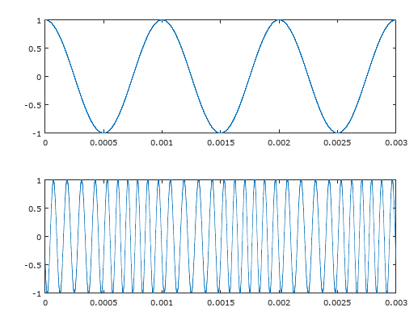

ph_de=5

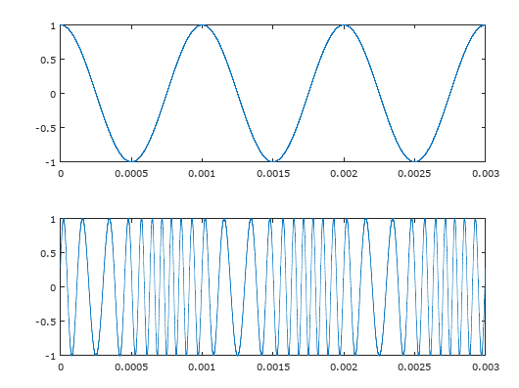

ph_de=10 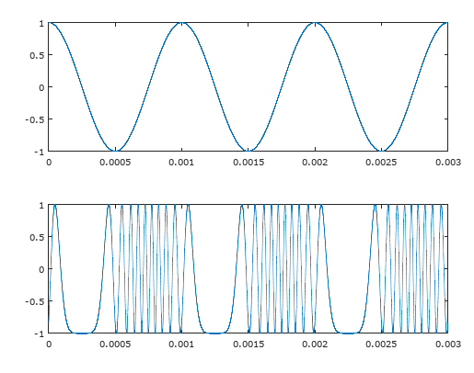

ph_de=20 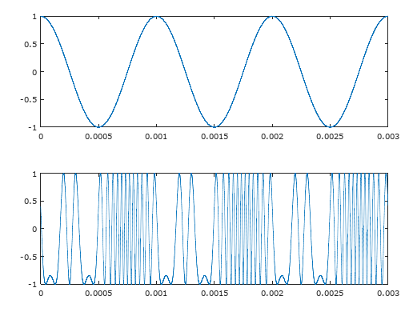

ph_de=50 